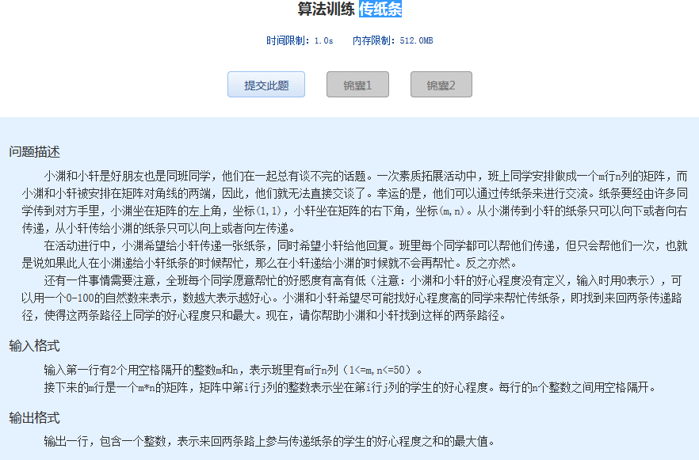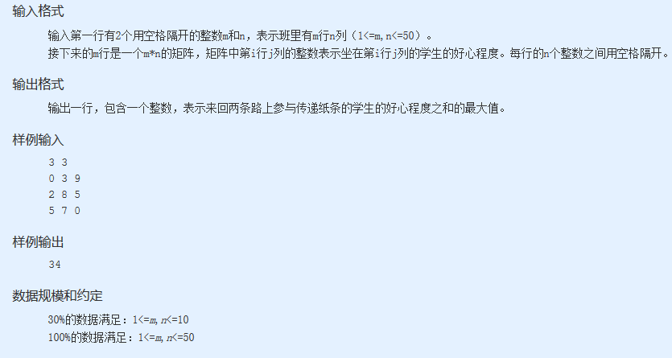算法训练 传纸条
时间限制：1.0s 内存限制：512.0MB

问题描述
小渊和小轩是好朋友也是同班同学，他们在一起 总有谈不完的话题。一次素质拓展活动中，班上同学安排做成一个m行n列的矩阵，而小渊和小轩被安排在矩阵对角线的两端，因此，他们就无法直接交谈了。幸运 的是，他们可以通过传纸条来进行交流。纸条要经由许多同学传到对方手里，小渊坐在矩阵的左上角，坐标(1,1)，小轩坐在矩阵的右下角，坐标(m,n)。 从小渊传到小轩的纸条只可以向下或者向右传递，从小轩传给小渊的纸条只可以向上或者向左传递。
在活动进行中，小渊希望给小轩传递一张纸条，同时希望小轩给他回复。班里每个同学都可以帮他们传递，但只会帮他们一次，也就是说如果此人在小渊递给小轩纸条的时候帮忙，那么在小轩递给小渊的时候就不会再帮忙。反之亦然。
还有一件事情需要注意，全班每个同学愿意帮忙的好感度有高有低（注意：小渊和小轩的好心程度没有定义，输入时用0表示），可以用一个0-100的自然 数来表示，数越大表示越好心。小渊和小轩希望尽可能找好心程度高的同学来帮忙传纸条，即找到来回两条传递路径，使得这两条路径上同学的好心程度只和最大。 现在，请你帮助小渊和小轩找到这样的两条路径。
输入格式
输入第一行有2个用空格隔开的整数m和n，表示班里有m行n列（1<=m,n<=50）。
接下来的m行是一个m*n的矩阵，矩阵中第i行j列的整数表示坐在第i行j列的学生的好心程度。每行的n个整数之间用空格隔开。
输出格式
输出一行，包含一个整数，表示来回两条路上参与传递纸条的学生的好心程度之和的最大值。
样例输入
3 3
0 3 9
2 8 5
5 7 0
样例输出
34
数据规模和约定
30%的数据满足：1<=m,n<=10
100%的数据满足：1<=m,n<=50

